智动天下项目实训大纲  
（OA系统）

**一．项目实训课程体系介绍**

高校项目实训课程的主要目的是为了培养学生的动手实践能力，通过项目实训可以巩固所学课程的知识点运用，并了解目前IT企业对技术的要求程度，为学生今后的就业质量提供强有力的保障。

本次项目实训的内容主要由以下几个方面组成：

1. 以软件工程的标准开展项目设计；
2. 带领学生完成从需求分析->概要设计->详细设计->编码->测试的整个过程；
3. 以企业标准验收项目并给出最后的项目成绩。

**二．项目实训需求分析**

1. 项目实训课程目标

通过本次项目实训，让学生掌握开发软件项目的基本流程，巩固所学知识点并扩展课外知识点，使学生对整个软件工程的步骤、重点技术、管理工具有相当程度的掌握。

1. 项目基本情况介绍

项目分为九大模块：教学部模块、教质部模块、财务部模块、 宣传部模块、人事部模块、企业文化模块 、社团管理模块、个人中心模块、报表统计模块。

每一个模块下面又涉及到子模块，每一个模块需要对应的权限才允许访问：

1. 教学部

教师简介：查看当前登录的老师的基本信息，可以更新个人资料

查看课表：可以查看教务老师排列的当前老师课程信息

1. 教质部

教师资讯管理：查看部门的一些消息、安排

课程安排：可以查看班主任所带班级的课程信息

1. 财务部

报销类型：可以报销，指定报销的类型、报销的详情

报销单详情：可以查看报销是否通过，如果是领导可以审批

1. 宣传部

员工介绍：显示学校的员工信息

企业文件：介绍学宿舍区的信息

1. 人事部

职工请假：员工可以申请假期，输入相关信息

请假审批：上级领导可以在线审批

1. 企业文化

介绍企业的相关信息

1. 社团管理

社团信息：管理维护社团信息

活动信息：发布社团活动

1. 个人中心

个人信息：可以查看、更新个人的相关资料、查看其他员发送给自己的短消息、邮件、查看自己申请假期的相关结果

个人考勤：查看员工的工作出勤状况

1. 报表统计

报销单统计: 统计学校员工的报销信息汇总，以图形化的方式呈现

部门分类统计：按部门统计相关信息

**三．技术架构**

1. 使用框架技术: Spring、SpringMVC、MyBatis
2. 使用缓存服务器：Redis
3. 使用权限控制框架：Shiro
4. 使用工作流框架：Activi
5. 使用数据库：Oracle
6. 使用前端技术：HTML5、CSS3、Bootstrap、jQuery
7. 使用项目管理工具：Maven
8. 使用团队开发工具：SVN
9. 使用图表技术：ECharts
10. 使用调度技术：Quartz
11. 使用第三方接入：钉钉SDK

**四．功能模块介绍**

1. 首页

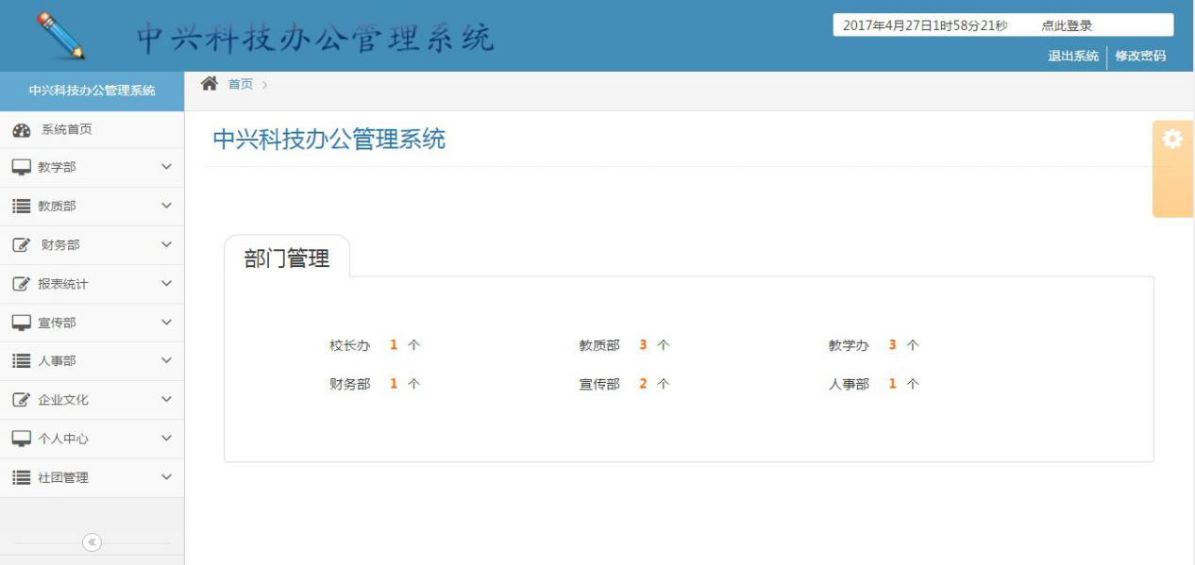

1. 用户操作所有功能，必须首先登录

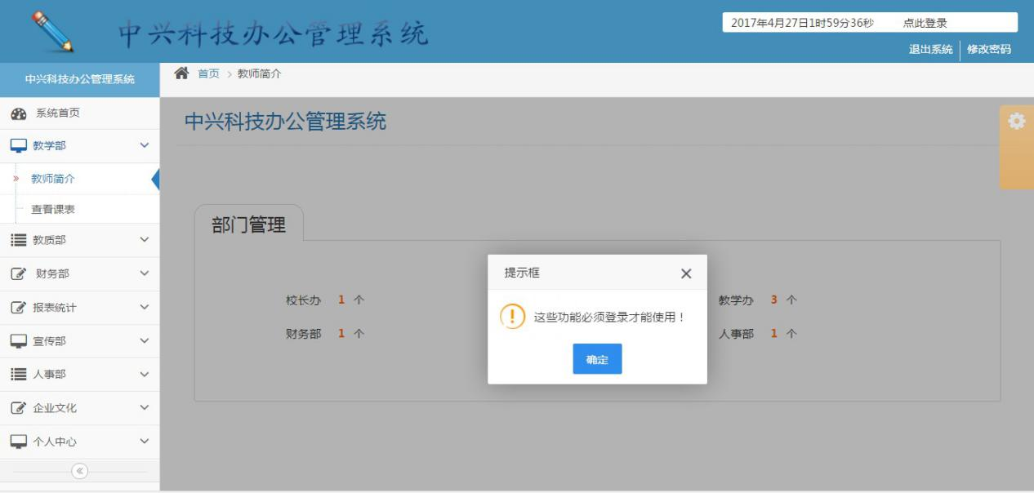

1. 登录界面

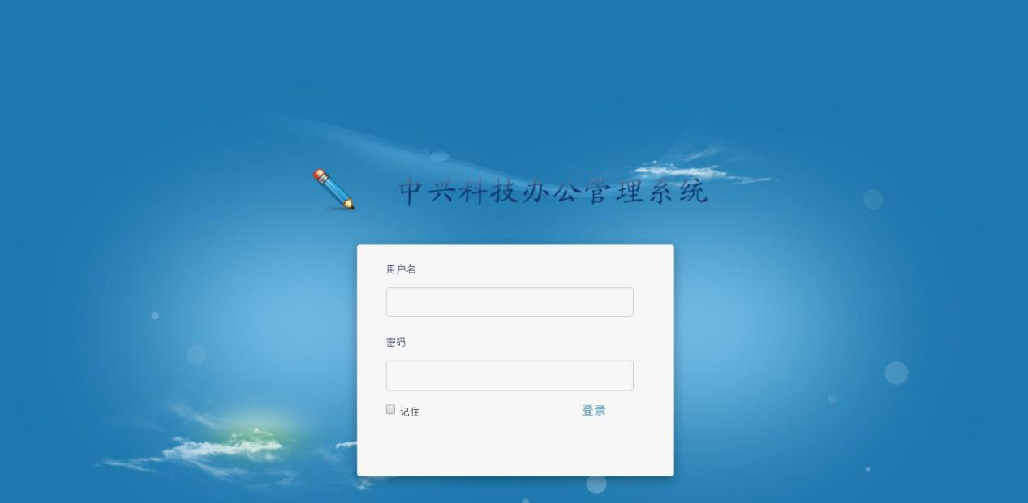

1. 查看老师详情

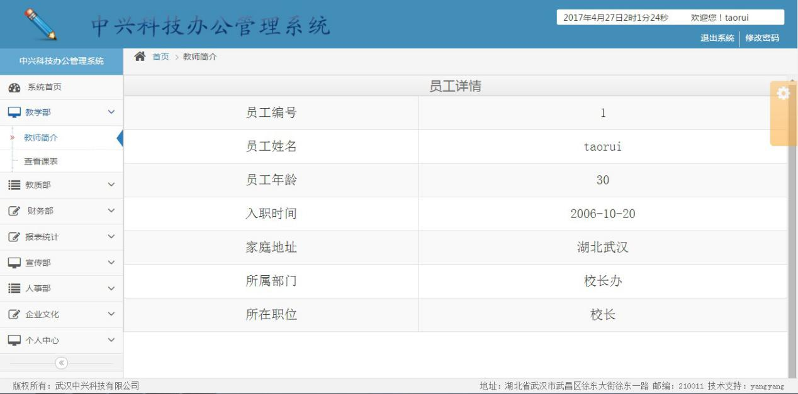

1. 查看当前老师的课表信息

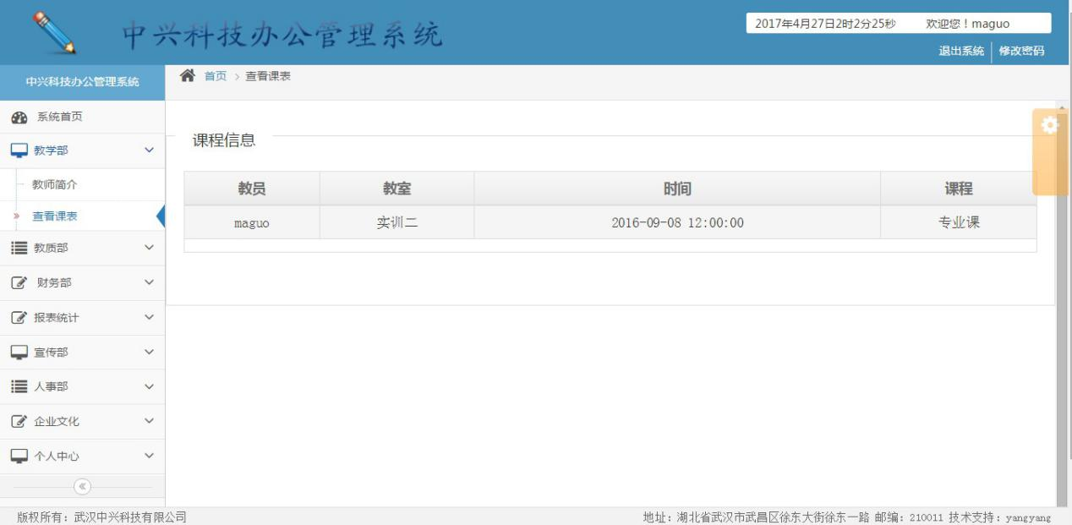

1. 查看班主任管理的班级课程信息

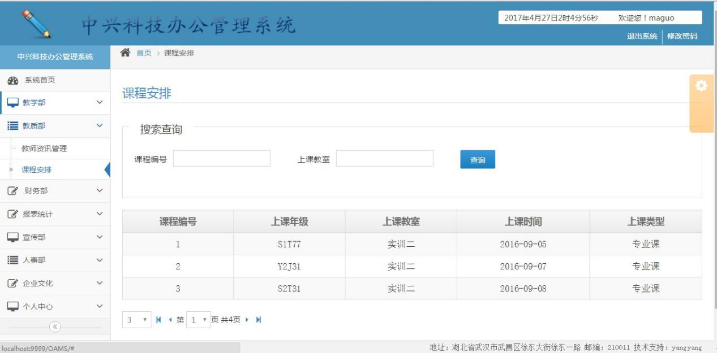

1. 员工报销费用时，填写报销单

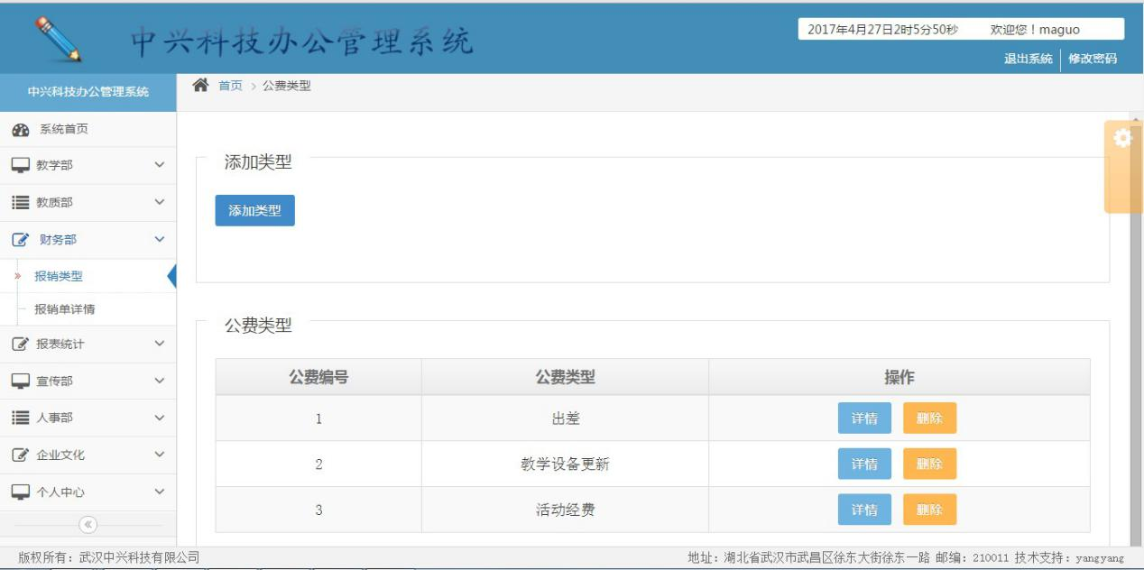

1. 填写报销费用的相关信息

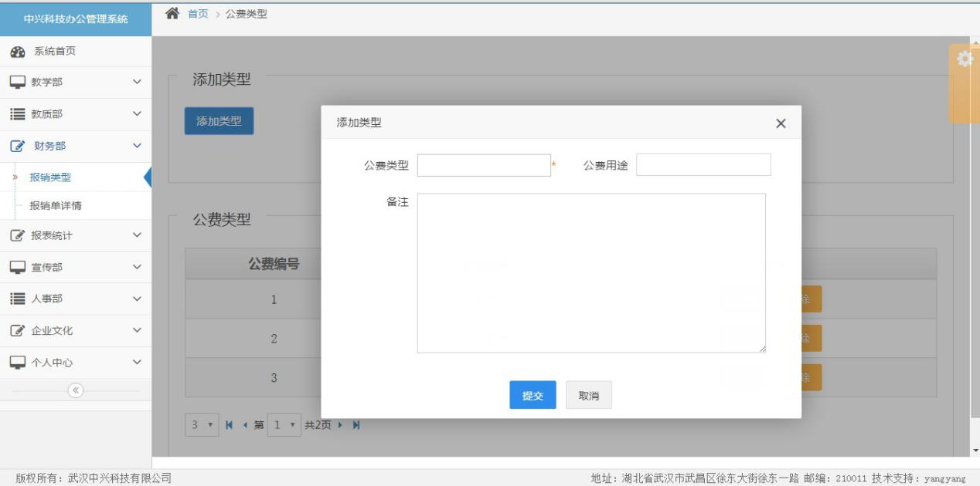

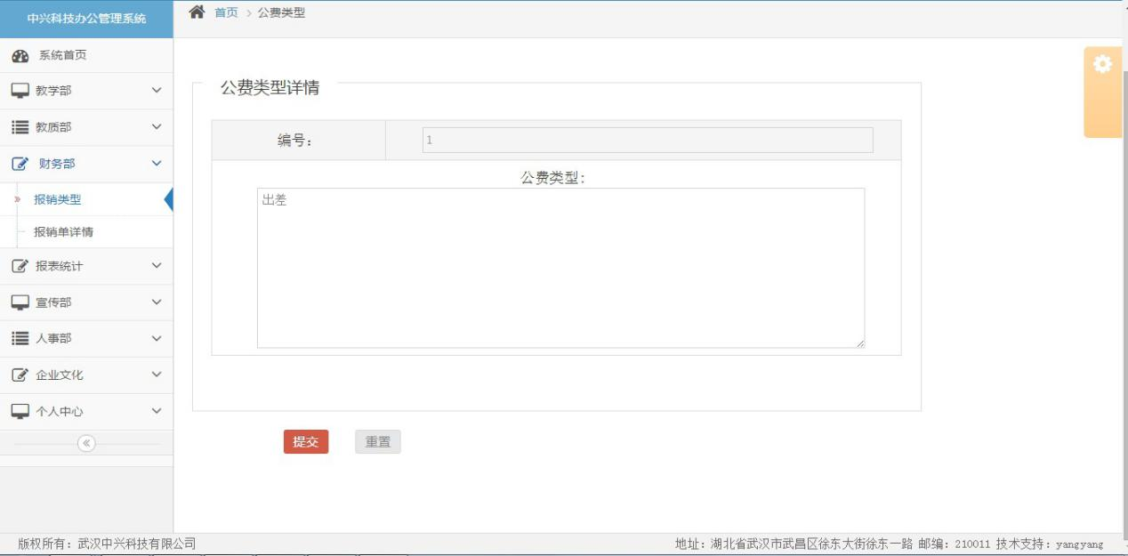

1. 报销详情

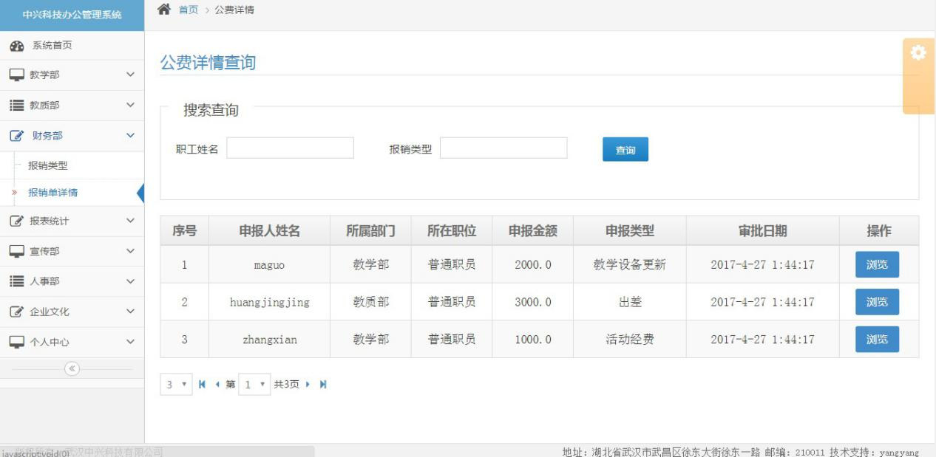

1. 查看报销结果

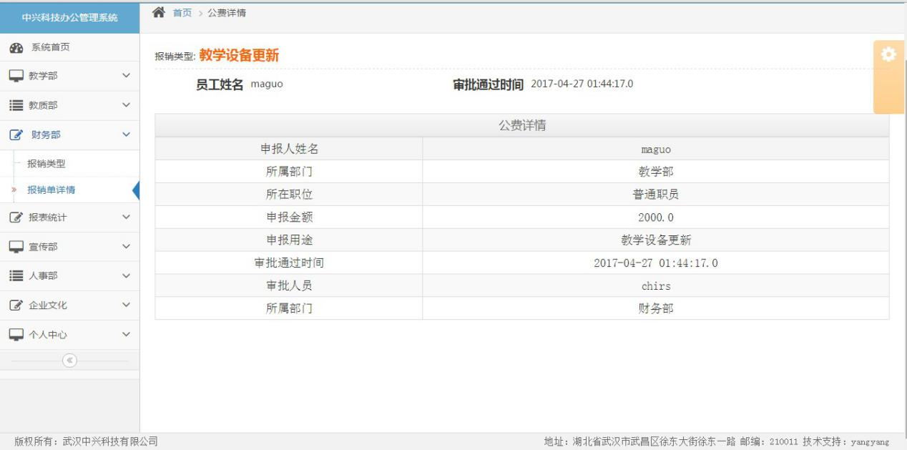

1. 查看统计报销

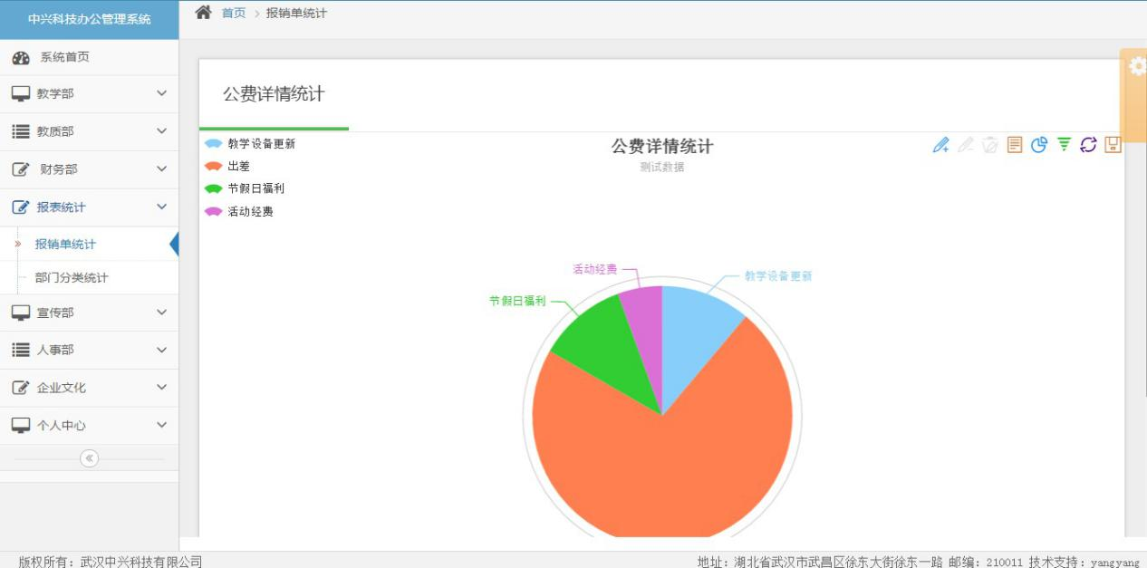

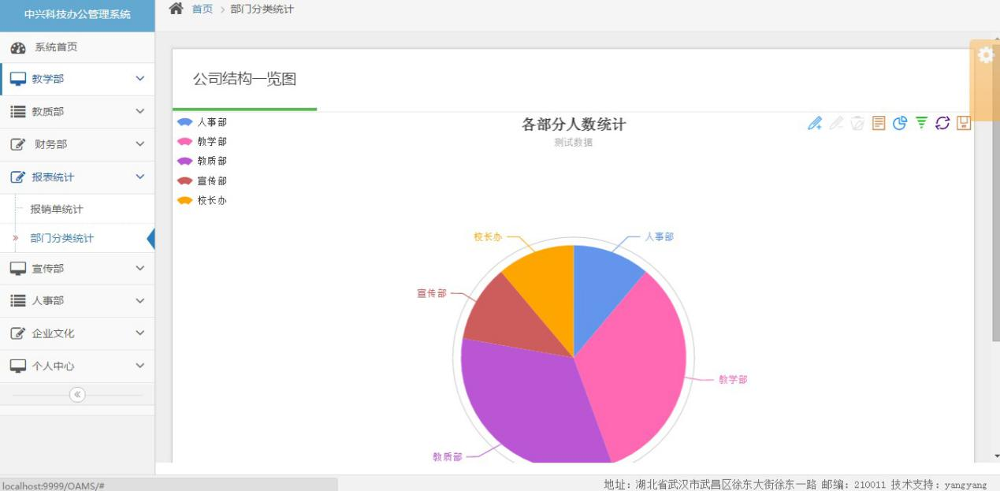

1. 员工在线请假

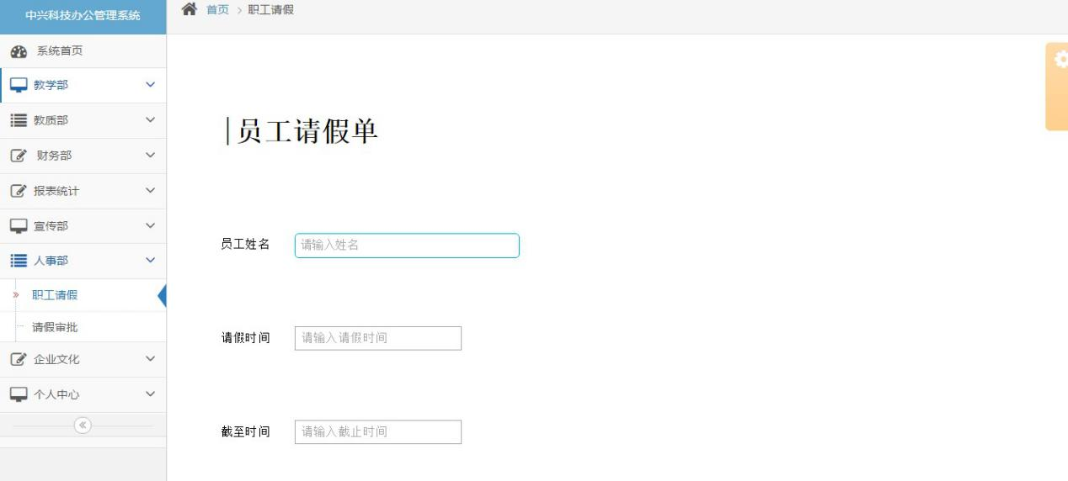

1. 领导在线审批

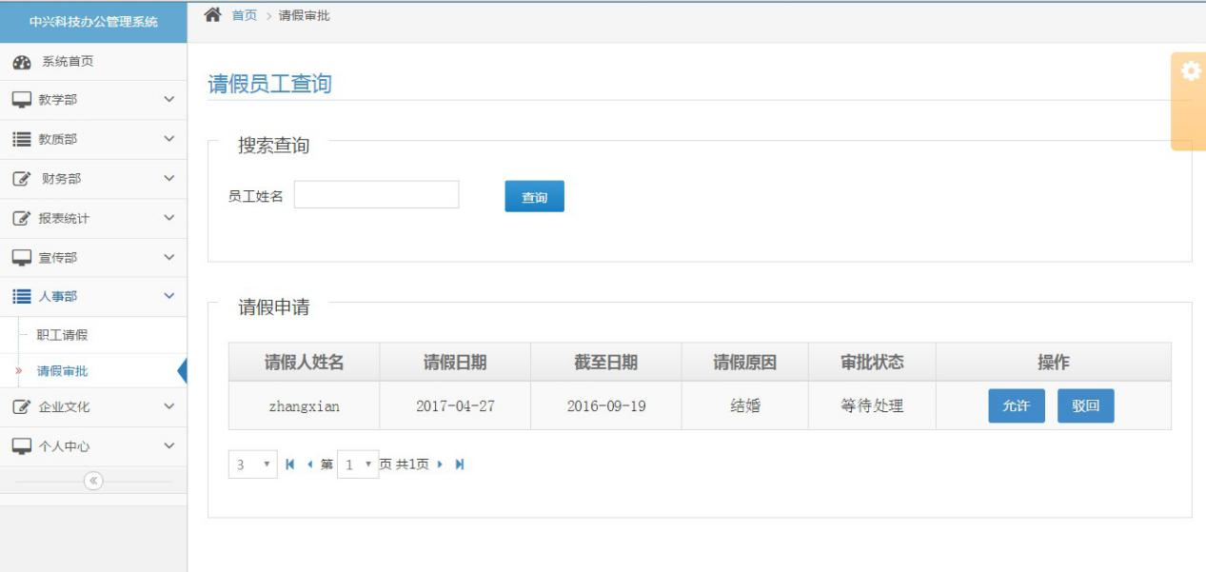

1. 查看个人信息，可以修改个人信息、可以查看其他员工发送的短消息、可以看见学校的通知

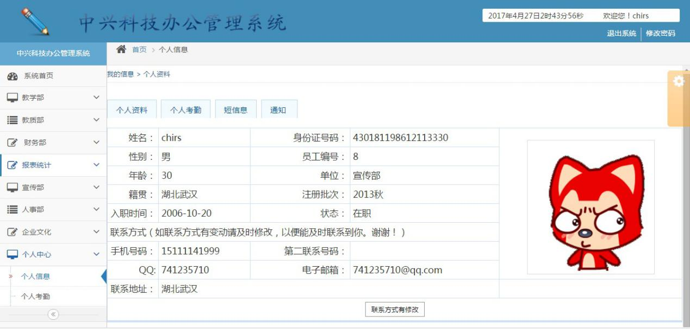

1. 查看个人考勤

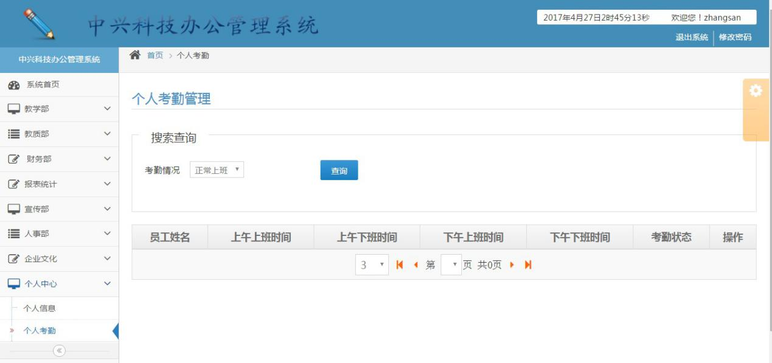

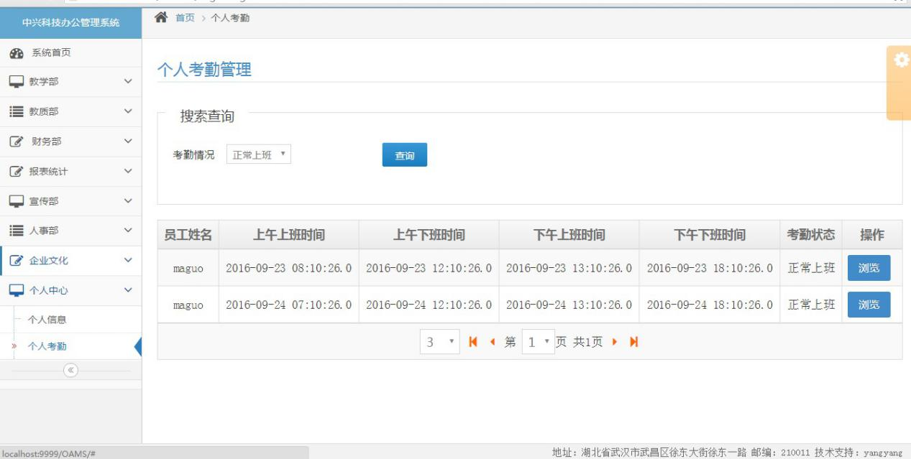

16. 接入钉钉



**五．实训项目所涉知识点说明**

1. 钉钉接入说明

钉钉是阿里巴巴专为中小企业和团队打造的沟通、协同的多端平台，钉钉开放平台旨在为企业提供更为丰富的办公协同解决方案。通过钉钉开放平台，企业或第三方合作伙伴可以帮助企业快速、低成本的实现高质量的移动微应用，实现生产、管理、协作、运营的移动化。钉钉开放平台依托阿里巴巴多年的技术积累，建立业界一流的开放技术体系，帮助每一位开发者，提升开发效率，降低开发成本与难度。钉钉开放平台能帮助您获得更多的商业机会，服务更多的企业客户，从而不断的提升你的价值。

钉钉接入方式分为以下三种：

* 上架应用市场 ：ISV开发微应用上架钉钉企业级“应用市场”（钉钉APP-工作页），上架应用市场对微应用质量要求较高，流程较为复杂，需要进行一系列审核。
* 服务窗接入：服务窗是企业提供给上下游客户的服务渠道；企业通过服务窗为自己的客户、渠道商提供业务服务，如：下单、订货、文件共享等。
* 企业定制接入：企业开发微应用供本人或本公司使用、线下提供给有限的他人或其他公司使用、企业自身IT对接、定制企业门户等。

2. 客户端知识点说明

1. . HTML5

HTML5本身是由W3C推荐出来的，它的开发是通过[谷歌](http://baike.baidu.com/view/1931.htm" \t "http://baike.baidu.com/_blank)、苹果，[诺基亚](http://baike.baidu.com/view/1724.htm" \t "http://baike.baidu.com/_blank)、[中国移动](http://baike.baidu.com/view/9113.htm" \t "http://baike.baidu.com/_blank)等几百家公司一起酝酿的技术，这个技术最大的好处在于它是一个公开的技术。HTML5的优点主要在于，这个技术可以进行跨平台的使用。比如你开发了一款HTML5的游戏，你可以很轻易地移植到UC的开放平台、[Facebook](http://baike.baidu.com/view/409608.htm" \t "http://baike.baidu.com/_blank)应用平台，甚至可以通过封装的技术发放到App Store或Google Play上，所以它的跨平台性非常强大！

1. . JavaScript语言

JavaScript是一种属于网络的脚本语言,已经被广泛用于Web应用开发,常用来为网页添加各式各样的动态功能,为用户提供更流畅美观的浏览效果。通常JavaScript脚本是通过嵌入在HTML中来实现自身的功能的。Javascript脚本语言同其他语言一样，有它自身的基本数据类型，表达式和算术运算符及程序的基本程序框架。Javascript提供了四种基本的数据类型和两种特殊数据类型用来处理数据和文字。而变量提供存放信息的地方，表达式则可以完成较复杂的信息处理。

1. . jQuery框架

jQuery是一个快速、简洁的JavaScript框架，是继Prototype之后又一个优秀的JavaScript代码库（或JavaScript框架）。jQuery设计的宗旨是“write Less，Do More”，即倡导写更少的代码，做更多的事情。它封装JavaScript常用的功能代码，提供一种简便的JavaScript设计模式，优化HTML文档操作、事件处理、动画设计和Ajax交互。

jQuery的核心特性可以总结为：具有独特的链式语法和短小清晰的多功能接口；具有高效灵活的css选择器，并且可对CSS选择器进行扩展；拥有便捷的插件扩展机制和丰富的插件。

1. .

Bootstrap，来自 Twitter，是目前很受欢迎的前端框架。Bootstrap 是基于 HTML、CSS、JAVASCRIPT 的，它简洁灵活，使得 Web 开发更加快捷。 它由Twitter的设计师Mark Otto和Jacob Thornton合作开发，是一个CSS/HTML框架。Bootstrap提供了优雅的HTML和CSS规范，它即是由动态CSS语言[Less](http://baike.baidu.com/view/1229034.htm" \t "http://baike.baidu.com/item/Bootstrap/_blank)写成。Bootstrap一经推出后颇受欢迎，一直是GitHub上的热门开源项目，包括NASA的MSNBC（微软全国广播公司）的Breaking News都使用了该项目。 国内一些移动开发者较为熟悉的框架，如WeX5前端开源框架等，也是基于Bootstrap源码进行性能优化而来。

(5). Ajax异步请求

AJAX即“Asynchronous Javascript And XML”（异步JavaScript和XML），是指一种创建交互式[网页](http://baike.baidu.com/view/828.htm" \t "http://baike.baidu.com/item/ajax/_blank)应用的网页开发技术。AJAX 是一种用于创建快速动态网页的技术。

通过在后台与服务器进行少量数据交换，AJAX 可以使网页实现异步更新。这意味着可以在不重新加载整个网页的情况下，对网页的某部分进行更新。

AJAX 的核心是 JavaScript 对象 XMLHttpRequest。它是一种支持异步请求的技术。简而言之，XMLHttpRequest使您可以使用 JavaScript 向服务器提出请求并处理响应，而不阻塞用户。

3. 服务端知识点说明

1. . JSP

JSP全名为Java Server Pages，中文名叫java服务器页面，其根本是一个简化的Servlet设计，它是由Sun Microsystems公司倡导、许多公司参与一起建立的一种动态网页技术标准。JSP技术有点类似ASP技术，它是在传统的网页HTML（标准通用标记语言的子集）文件(*.htm,*.html)中插入Java程序段(Scriptlet)和JSP标记(tag)，从而形成JSP文件，后缀名为(*.jsp)。 用JSP开发的Web应用是跨平台的，既能在Linux下运行，也能在其他操作系统上运行。

1. . Servlet

Servlet（Server Applet），全称Java Servlet，未有中文译文。是用Java编写的服务器端程序。其主要功能在于交互式地浏览和修改数据，生成动态Web内容。狭义的Servlet是指Java语言实现的一个接口，广义的Servlet是指任何实现了这个Servlet接口的类，一般情况下，人们将Servlet理解为后者。 Servlet运行于支持Java的应用服务器中。从原理上讲，Servlet可以响应任何类型的请求，但绝大多数情况下Servlet只用来扩展基于HTTP协议的Web服务器。 最早支持Servlet标准的是JavaSoft的Java Web Server。此后，一些其它的基于Java的Web服务器开始支持标准的Servlet。

1. . Spring

Spring是一个开源框架，Spring是于2003年兴起的一个轻量级Java开发框架，由Rod Johnson在其著作Expert One-On-One J2EE Development and Design中阐述的部分理念和原型衍生而来。它是为了解决企业应用开发的复杂性而创建的。Spring使用基本的JavaBean来完成以前只可能由EJB完成的事情。然而，Spring的用途不仅限于服务器端的开发。从简单性、可测试性和松耦合的角度而言，任何Java应用都可以从 Spring中受益。 简单来说，Spring是一个轻量级的控制反转（IoC）和面向切面（AOP）的容器框架。

1. . Spring MVC

Spring MVC属于Spring Framework的后续产品，已经融合在Spring Web Flow里面。Spring MVC分离了控制器、模型对象、分派器以及处理程序对象的角色，这种分离让它们更容易进行定制。

1. . MyBatis

MyBatis本是Apache的一个开源项目iBatis，2010年这个项目由Apache Software Foundation迁移到了Google Code，并且改名为MyBatis。MyBatis是一个基于Java的 持久层框架。MyBatis提供的持久层框架包括SQL Maps和Data Access Objects（DAO） MyBatis消除了几乎所有的JDBC代码和参数的手工设置以及结果集的检索。MyBatis使用简单的XML或注解用于配置和原始映射，将接口和Java的POJOs（Plain Old Java Objects，普通的Java对象）映射成数据库中的记录。

1. . Redis

Redis是一个key-value存储系统。和Memcached类似，它支持存储的value类型相对更多，包括string(字符串)、list(链表)、set(集合)、zset(sorted set --有序集合)和hash（哈希类型）。这些数据类型都支持push/pop、add/remove及取交集并集和差集及更丰富的操作，而且这些操作都是原子性的。在此基础上，redis支持各种不同方式的排序。与memcached一样，为了保证效率，数据都是缓存在内存中。区别的是redis会周期性的把更新的数据写入磁盘或者把修改操作写入追加的记录文件，并且在此基础上实现了master-slave(主从)同步。